Okna přízemí:

Velká okna:

- 1800 x 1450 = 2,61m² 8.
- 1800 x 1450 = 2,61m² 9.

Okna od studny:

- 1000 x 1450 = 1,45m² 1.
- 1000 x 1250 = 1,25m² 11.

Okna v druhé štítové straně (technická, hajzlík, místnost):

- 700 x 1100 = 0,77m² 6.
- 700 x 1100 = 0,77m² 7.
- 1000 x 1450 = 1,45m² 2.

Okno na terasu:

- 1000 x 1450 = 1,45m² 3.

Okna patro:

Štít směrem do obce:

- 1000 x 1400 = 1,40m² 4.
- 1000 x 1400 = 1,40m² 5.

Štít směrem k pastvině (balkónové dveře):

- 1900 x 2250 = 4,275m² 10.

Dřevěná eurookna (k=1.1 W\m².K)

Suma= 19,435m²

Dobrý den, prosím o vypracování cenové nabídky na okna IV68 Plus a IV68 Standart.
Rozměry oken jsou následující:
1. 1800 x 1450 = 2,61m2
2. 1800 x 1450 = 2,61m2
3. 1000 x 1450 = 1,45m2
4. 1000 x 1250 = 1,25m2
5. 700 x 1100 = 0,77m2
6. 700 x 1100 = 0,77m2
7. 1000 x 1450 = 1,45m2
8. 1000 x 1450 = 1,45m2
9. 1000 x 1400 = 1,40m2
10. 1000 x 1400 = 1,40m2
+ bálkonové dveře (prosklené):
1. 1900 x 2250 = 4,275m2

Celková plocha otvorů k srubovému RD je tedy: 19,435m2.
Použitý materiál modřin, zřejmě fixní. Nebo lepený?
Požadavek na koeficient je (k=1.1 W\m2.K), či tak nějak okolo, což výše uvedená IV68 splňují.
Pokud připojíte nabídku (pro srovnání ceny) i na okna v provedení IV78 PLUS (trojskla) budeme moc rádi.
Akceptujete možnost dodání vlastních modřínových fošen (vysušených, nevysušených)?
Děkuji za Váši nabídku a za Váš čas. Novotný, Skoranovice

Výpis položek
pozice | typ - výrobek - profil | barva | šířka / výška (mm) | počet (kusy) | doplňky
1 | jednokřídlé otevíravo sklopné  Real 78 - Eurookno 78mm | euro-kaštan | / |  | žaluzie  síta  vnitřní parapet  vnější parapet
2 | jednokřídlé otevíravo sklopné  Real 78 - Eurookno 78mm | euro-kaštan | / |  | žaluzie  síta  vnitřní parapet  vnější parapet
3 | jednokřídlé otevíravo sklopné  Real 78 - Eurookno 78mm | euro-kaštan | / |  | žaluzie  síta  vnitřní parapet  vnější parapet
4 | jednokřídlé otevíravo sklopné  Real 78 - Eurookno 78mm | euro-kaštan | / |  | žaluzie  síta  vnitřní parapet  vnější parapet
5 | dvoukřídlé otevíravo sklopné  Real 78 - Eurookno 78mm | euro-kaštan | / |  | žaluzie  síta  vnitřní parapet  vnější parapet
6 | vchodové dveře dvoukřídlé  Real 78 - Eurookno 78mm | euro-kaštan | / |  | žaluzie  síta  vnitřní parapet  vnější para

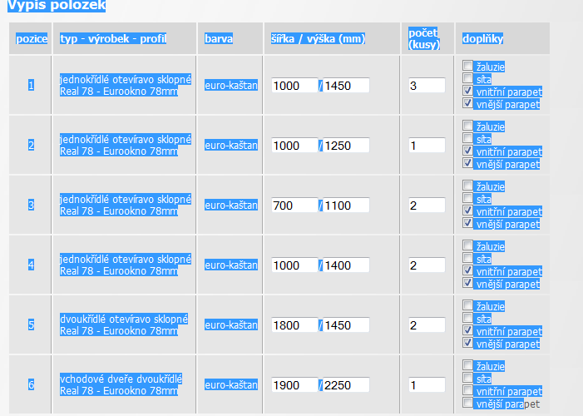

Dobrý den, prosím o vypracování cenové nabídky na okna REAL 78 a pokud bude možné tak i na REAL PLUS 78 (pro naše porovnání ceny). Celková plocha otvorů k srubovému RD je tedy: 19,435m2.
Použitý materiál modřin jak fixní, tak lepený (pro naše porovnání ceny).
Požadavek na koeficient prostupu oknem je (k=1.1 W\m2.K).
Akceptujete možnost dodání vlastních modřínových fošen (vysušených, nevysušených)?
Pokud možno v nabídce oddělit cenu montáže a cenu oken a cenu parapetů, případně dopravu.
Děkuji za Váši nabídku a za Váš čas. Novotný, Skoranovice
pozice | typ - výrobek - profil | barva | šířka / výška (mm) | počet (kusy) | doplňky
1 | jednokřídlé otevíravo sklopné  Real 78 - Eurookno 78mm | euro-kaštan | 1000/1450 | 3 | parapet vnitřní: ano 0mm  parapet vnější: ano 0mm
2 | jednokřídlé otevíravo sklopné  Real 78 - Eurookno 78mm | euro-kaštan | 1000/1250 | 1 | parapet vnitřní: ano 0mm  parapet vnější: ano 0mm
3 | jednokřídlé otevíravo sklopné  Real 78 - Eurookno 78mm | euro-kaštan | 700/1100 | 2 | parapet vnitřní: ano 0mm  parapet vnější: ano 0mm
4 | jednokřídlé otevíravo sklopné  Real 78 - Eurookno 78mm | euro-kaštan | 1000/1400 | 2 | parapet vnitřní: ano 0mm  parapet vnější: ano 0mm
5 | dvoukřídlé otevíravo sklopné  Real 78 - Eurookno 78mm | euro-kaštan | 1800/1450 | 2 | parapet vnitřní: ano 0mm  parapet vnější: ano 0mm
6 | vchodové dveře dvoukřídlé  Real 78 - Eurookno 78mm | euro-kaštan | 1900/2250 | 1

